Порядок регистрации волонтеров на сайте
www.jaba-point.ru

Для регистрации в качестве волонтера на сайте www.jaba-point.ru необходимо выполнить следующие действия:
- Зайти на сайт www.jaba-point.ru и найти кнопку «Зарегистрироваться» в правом верхнем углу экрана или «присоединиться» в центре экрана, нажать любую из кнопок.
После нажатия кнопки появится форма регистрации (см. рис.1) Для корректной регистрации и присвоения ID волонтера необходимо заполнить все обязательные поля:
Фамилия
Имя
E-mail (персональный)
Пароль
Пол
Дата рождения
Регион
- Необходимо прочесть и согласиться с правилами пользования, пройти проверку безопасности путем внесения корректного буквенно-цифренного кода и нажать кнопку «Зарегистрироваться».
При желании пользователь может заполнить необязательные поля:
Отчество
Изображение
- После корректного заполнения формы регистрации и нажатия кнопки «Зарегистрироваться», пользователю отправляется электронное сообщение на персональный e-mail, указанный при регистрации. В теле письма размещена ссылка, на которую необходимо нажать, для подтверждения регистрации и активации профиля пользователя.
Внимание!
Персональный e-mail может быть использован для регистрации только того пользователя, кому он принадлежит. При попытке регистрации на один персональный e-mail двух и более пользователей, регистрация не производится и не отображается в статистике региона.
В случае если профиль не был активирован (не нажата ссылка, которая была направлена в сообщении при регистрации), регистрация считается незавершенной и, соответственно, пользователи, не подтвердившие свою регистрацию, не отображаются в статистике региона.
После прохождения выше описанных процедур, процесс регистрации считается незавершенным.
Для просмотра ID волонтера, необходимо ввести персональный e-mail и пароль (поля авторизации в правом верхнем углу сайта www.jaba-point.ru), введенные при регистрации. Далее необходимо проследовать в Личный кабинет и в разделе «Обо мне» отображается ID волонтера.
В интересах пользователей сайта www.jaba-point.ru организована служба технической поддержки сайта, с которой можно связаться посредствам электронной почты: support@jaba-point.ru.
Также, для решения проблем технического характера, проблем использования функций и сервисов сайта www.jaba-point.ru создан раздел FAQ (наиболее часто-задаваемые вопросы) http://www.jaba-point.ru/bot/faq/, в котором представлены ответы на вопросы, возникающие у пользователей сайта.
Внимание!
Служба технической поддержки сайта на регулярной основе проводит ревизию пользователей сайта в целях выявления волонтеров, не подтвердивших свою регистрацию и исключения их из региональной статистики, размещенной на сайте www.jaba-point.ru.
Данная мера введена в целях предотвращения злоупотреблений при регистрации (использование чужого или несуществующего e-mail) и подтверждения реального существования и добровольной регистрации молодого гражданина в качестве волонтера на сайте www.jaba-point.ru.

Для получения «Личной книжки волонтера» молодой гражданин после регистрации обращается с письменным заявлением в орган исполнительной власти, либо орган местного самоуправления по месту своего постоянного проживания.
Заявление оформляется в произвольной форме с указанием личного идентификационного номера, присваиваемого системой на электронном ресурсе, Ф.И.О., года рождения, полученного образования, профессии, наименования учебного заведения, домашнего адреса и контактного телефона. К заявлению прикладывается цветная фотография размером 3x4 см.
Оформленная личная «Личная книжка волонтера», заверенная подписью и печатью органа исполнительной власти, либо органа местного самоуправления, вручается молодому гражданину лично.

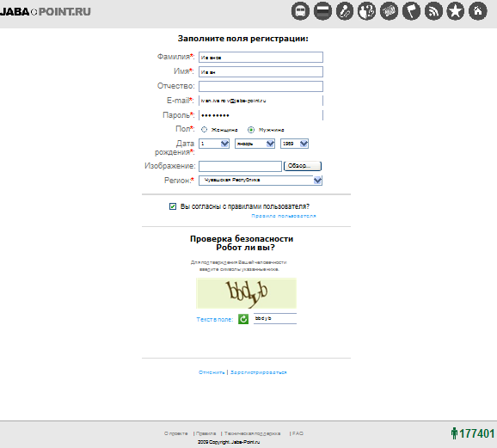
Рисунок №1. Форма регистрации.

